*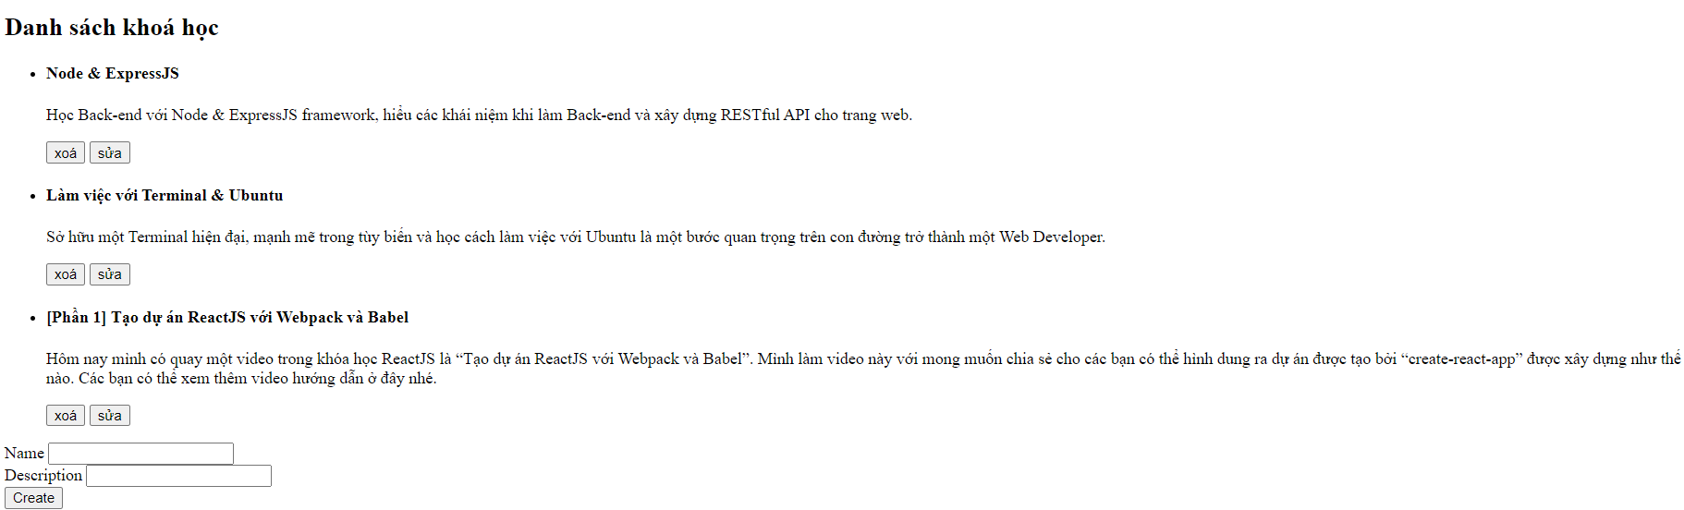 var* courseApi = 'http://localhost:3000/courses'

function start() {

*var* buttonSave = document.querySelector('#save');

    buttonSave.style.display = 'none';

    getCourses(renderCourses);

    handleCreateForm();

}

start();

*// Functions*

function getCourses(callback) {

    fetch(courseApi)

        .then(function (response) {

*return* response.json();

        })

        .then(callback);

}

function createCourse(data, callback) {

*var* options = {

        method: 'POST',

        headers: {

            'Content-type': 'application/json'

        },

        body: JSON.stringify(data) *// dữ liệU mới*

    }

    fetch(courseApi, options) *// nhét thêm options vào vì để đưa dữ liệu mới vào db.json*

        .then(function (response) {

            response.json();

        })

        .then(callback);

}

function handleDeleteCourse(id) {

*var* options = {

        method: 'DELETE',

        headers: {

            'Content-type': 'application/json'

        },

    }

    fetch(courseApi + '/' + id, options) *// nhét thêm options vào vì để đưa dữ liệu mới vào db.json*

        .then(function (response) {

            response.json();

        })

        .then(function () {

*var* courseItem = document.querySelector('.course-item-' + id);

            if (courseItem) {

                courseItem.remove();

            }

        });

}

function dataSaved(id,data,callback){

    console.log(data);

*var* options = {

        method: 'PUT',

        headers: {

            'Content-type': 'application/json'

        },

        body: JSON.stringify(data) *// dữ liệU mới*

    }

    fetch(courseApi + '/' + id, options) *// nhét thêm options vào vì để đưa dữ liệu mới vào db.json*

        .then(function (response) {

            response.json();

        })

        .then(callback);

}

function handleSave(id) {

*var* formData = {

        name: document.querySelector('input[name="name"]').value,

        description: document.querySelector('input[name="description"]').value

    }

    dataSaved(id,formData, function () {

        getCourses(renderCourses);

    })

    document.querySelector('#create').style.display = 'block';

    document.querySelector('#save').style.display = 'none';

    document.querySelector('input[name="name"]').value = '';

    document.querySelector('input[name="description"]').value = '';

}

function handleUpdateCourse(id) {

*var* buttonCreate = document.querySelector('#create');

*var* buttonSave = document.querySelector('#save');

    buttonCreate.style.display = 'none';

    buttonSave.style.display = 'block';

*var* course = document.querySelector(`.course-item-${id}`);

    name: document.querySelector('input[name="name"]').value = course.querySelector('h4').innerText;

    description: document.querySelector('input[name="description"]').value = course.querySelector('p').innerText;

    buttonSave.onclick =function(e){

        e.stopPropagation();

        handleSave(id);

    };

}

function renderCourses(courses) {

*var* listCourseBlock = document.querySelector('#list-courses');

*var* htmls = courses.map(function (course) {

*return* `

        <li class = "course-item-${course.id}">

            <h4>${course.name}</h4>

            <p>${course.description}</p>

            <button onclick = "handleDeleteCourse(${course.id})">xoá</button>

            <button onclick = "handleUpdateCourse(${course.id})">sửa</button>

        </li>

        `

    })

    listCourseBlock.innerHTML = htmls.join('');

}

function handleCreateForm() {

*var* createBtn = document.querySelector('#create');

    createBtn.onclick = function () {

*var* name = document.querySelector('input[name="name"]').value;

*var* description = document.querySelector('input[name="description"]').value;

*var* formData = {

            name: name,

            description: description,

        };

        createCourse(formData, function () { *//gọi hàm chính thức cập nhật data vào db.json, đồng thời băt nó render lại nguyên một list trng db.json để cập nhật ra màn hình data mới*

            getCourses(renderCourses);

        });

    }

}